这里下载虚拟机文件（只是windows的哈（因为没钱买苹果））： <https://pan.baidu.com/s/1ZdOjqqKCaEKXyUjWuHjJYw&shfl=sharepset>

第一步要安装虚拟机

注册码那个里面有一个txt 选择一个就好了如果不行多试几个

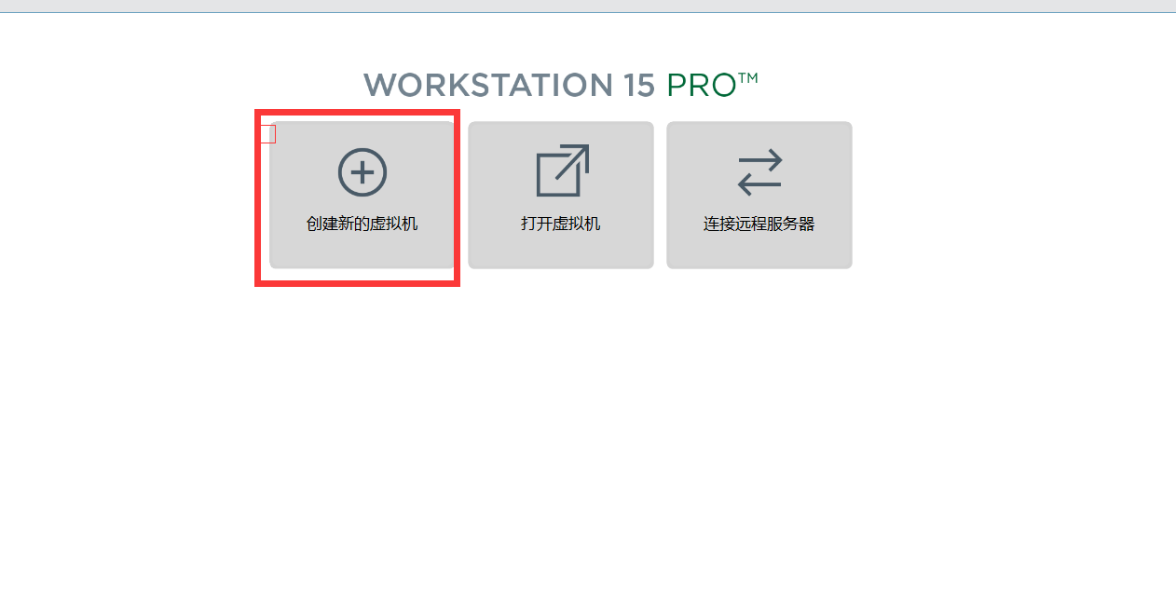

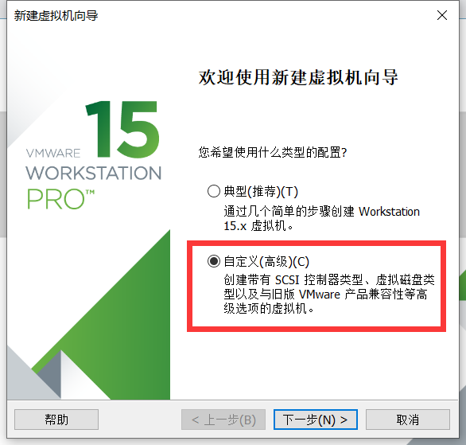

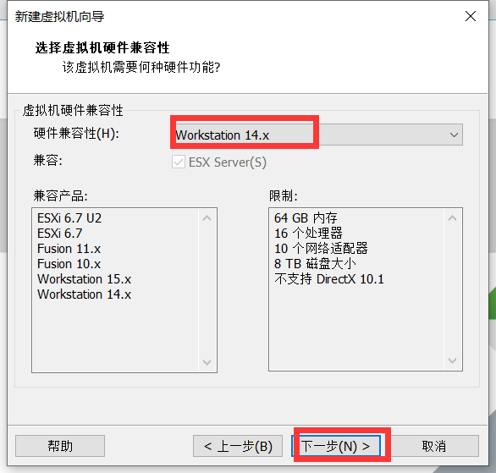

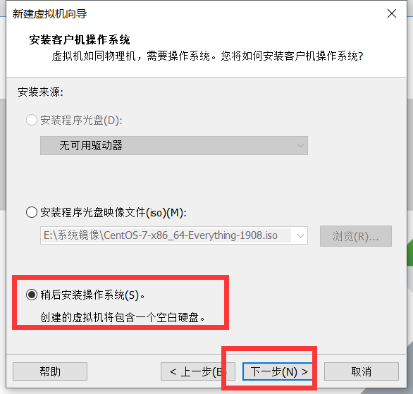

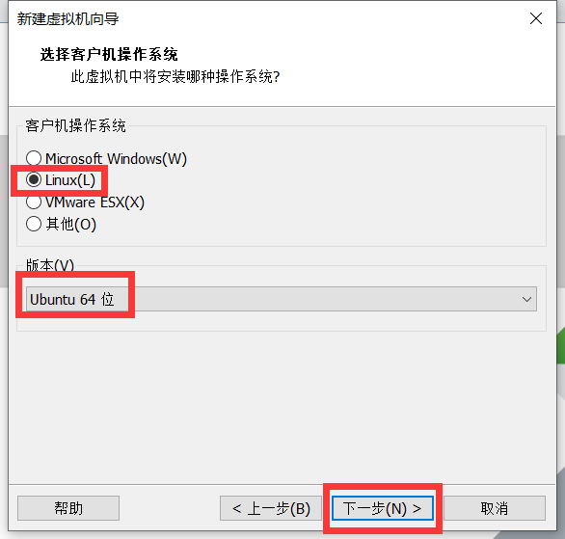

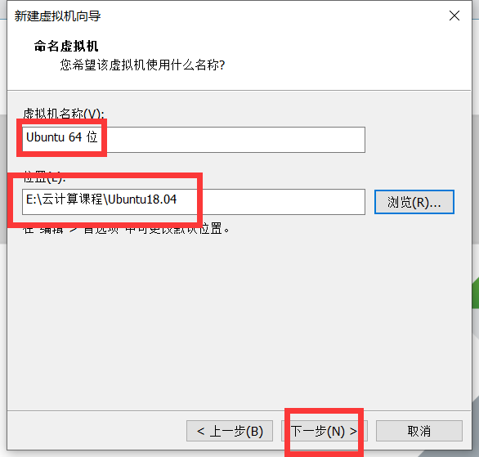

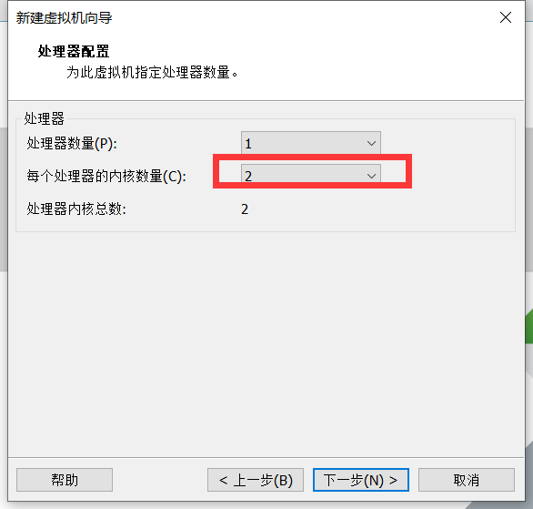

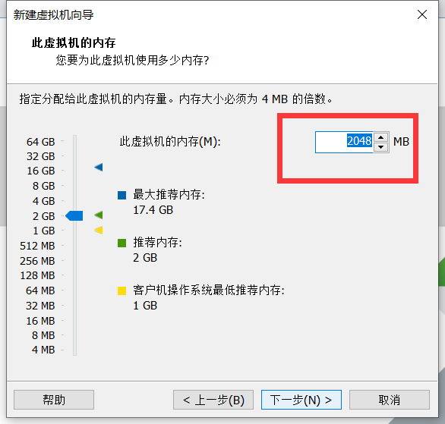

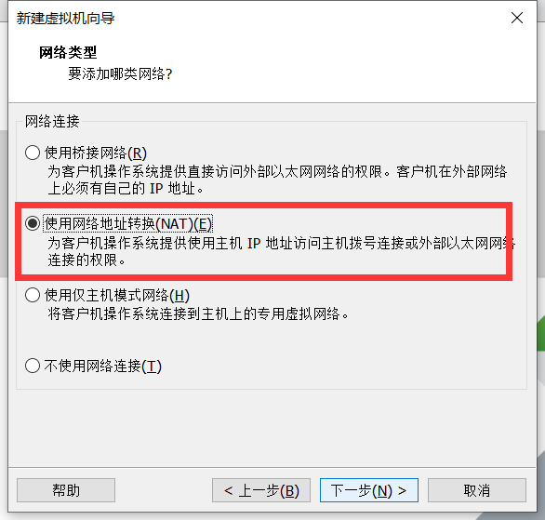

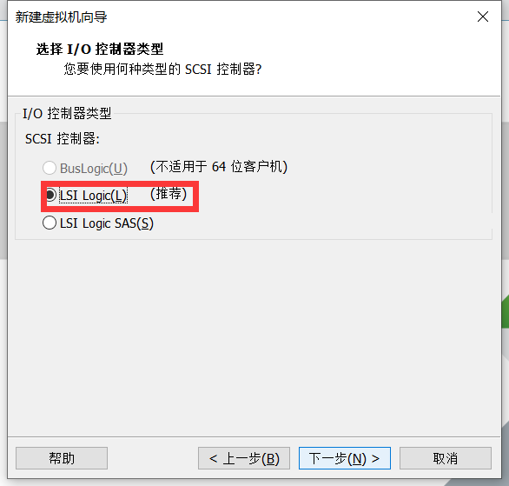

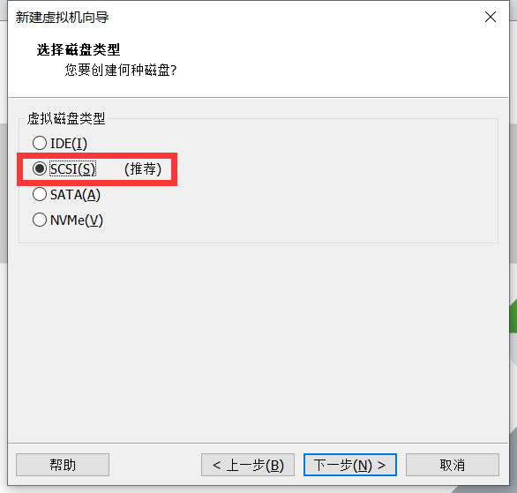

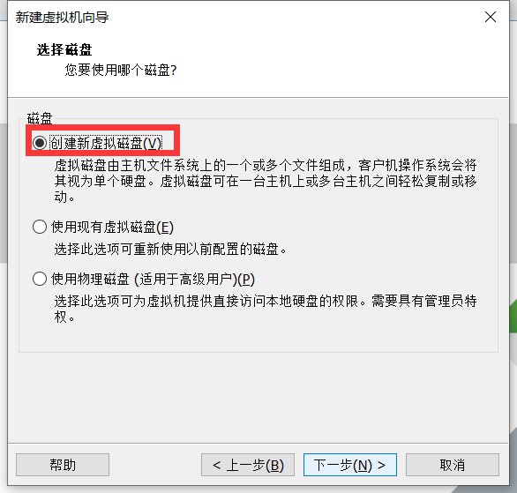

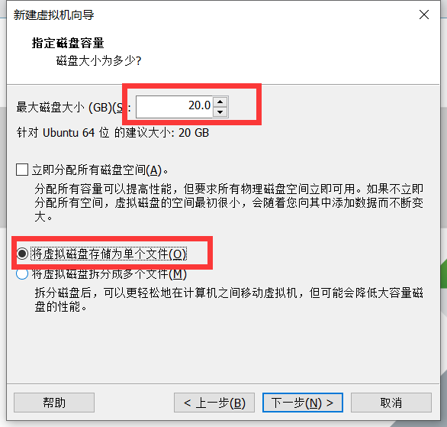

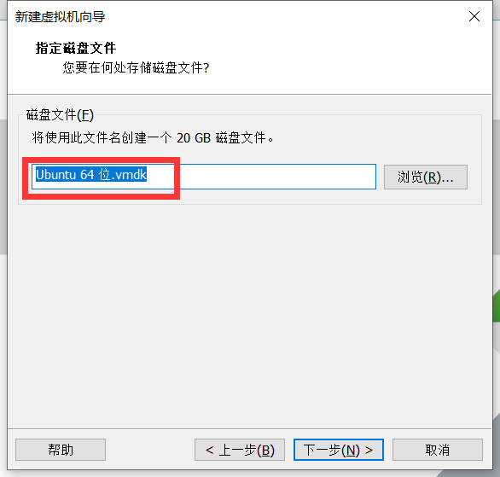

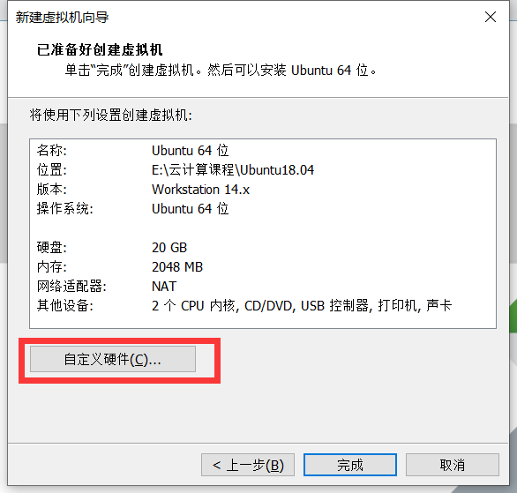

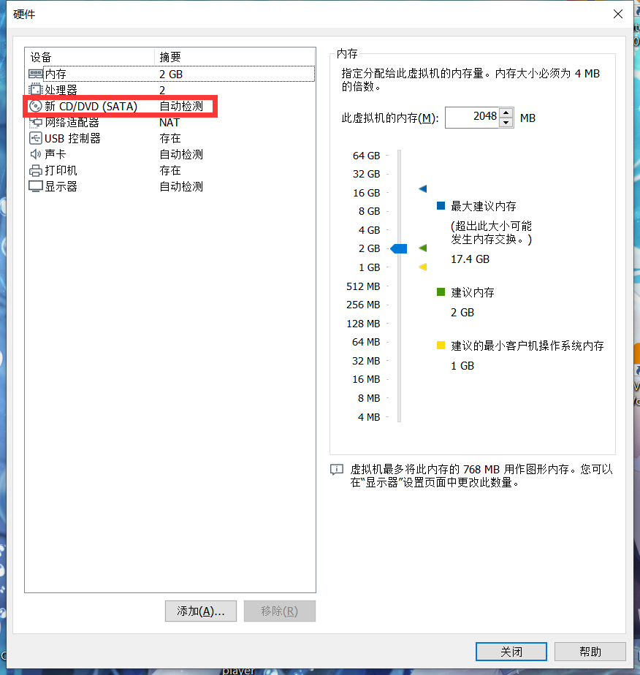

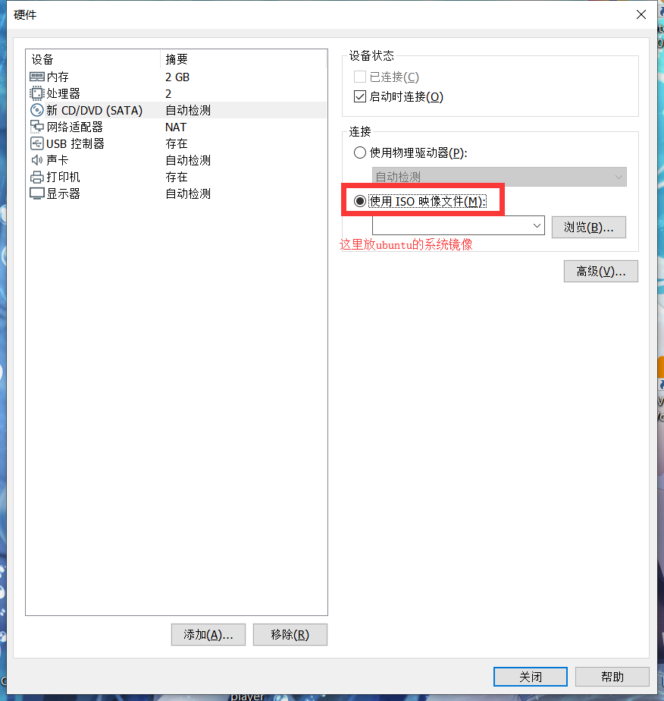

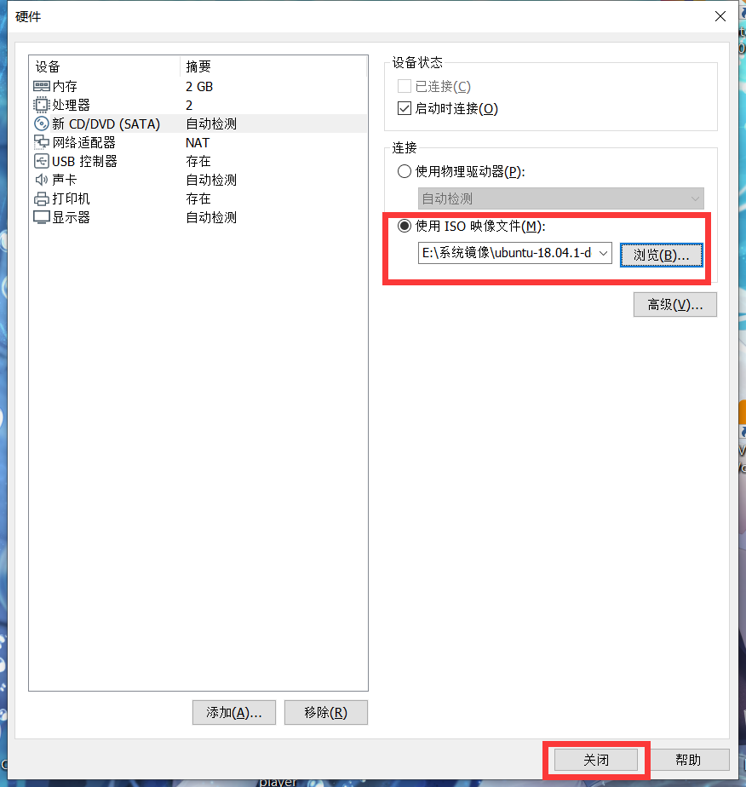

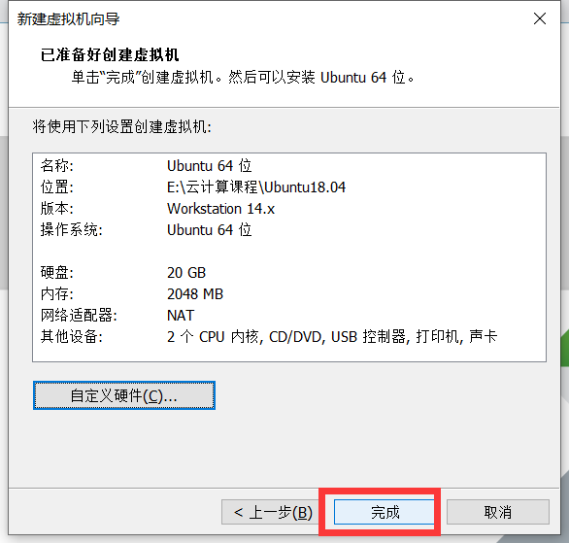

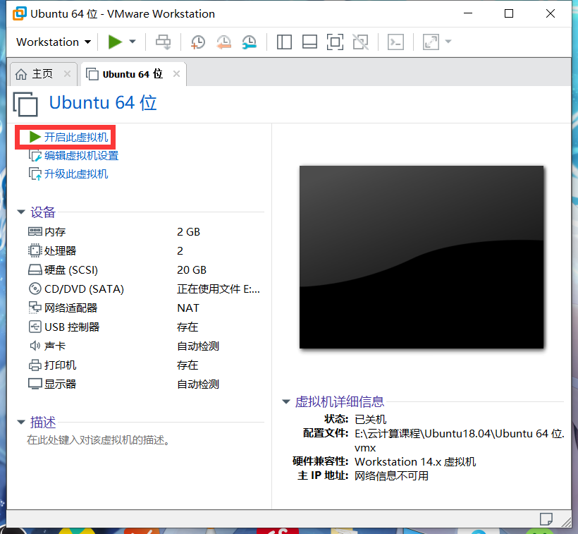

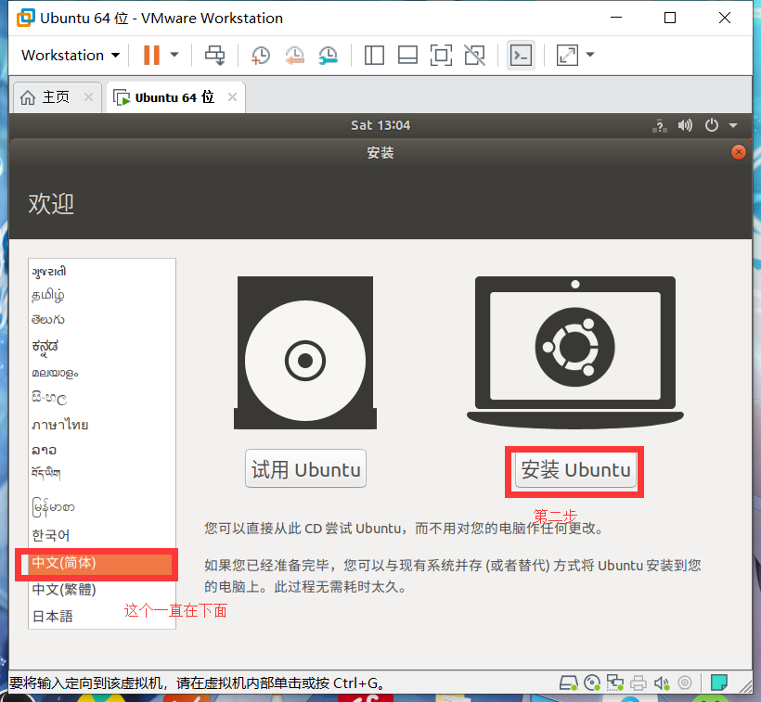

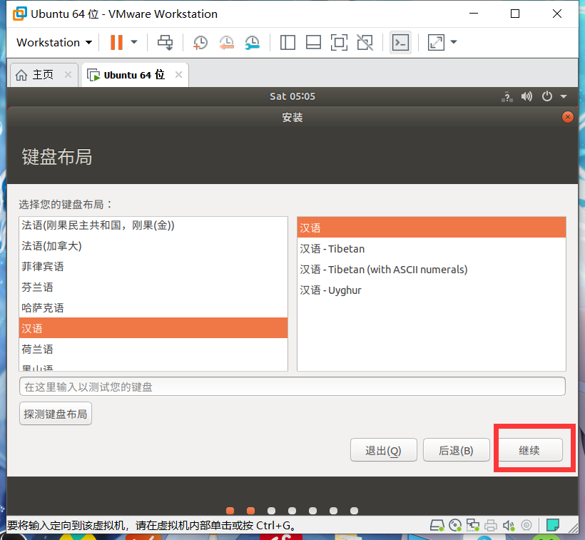

这里最小安装

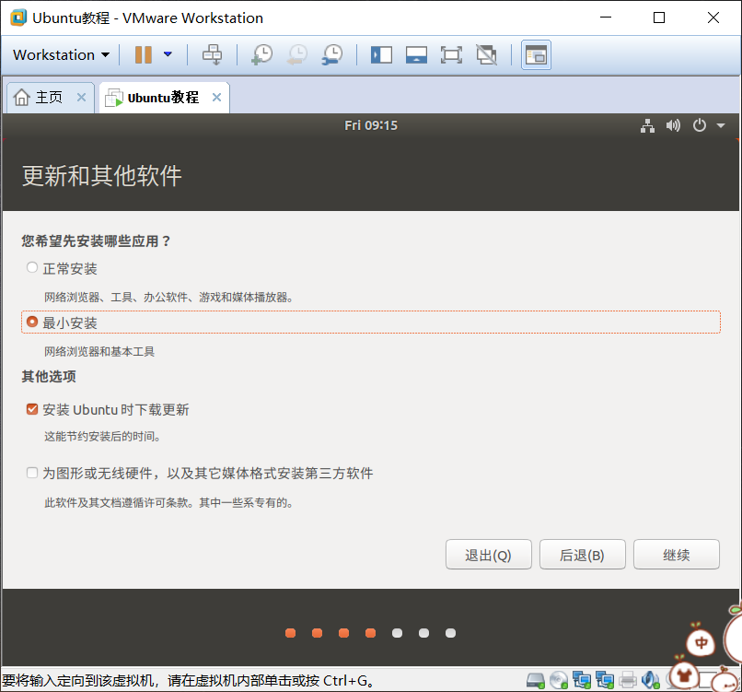

这里选择上海

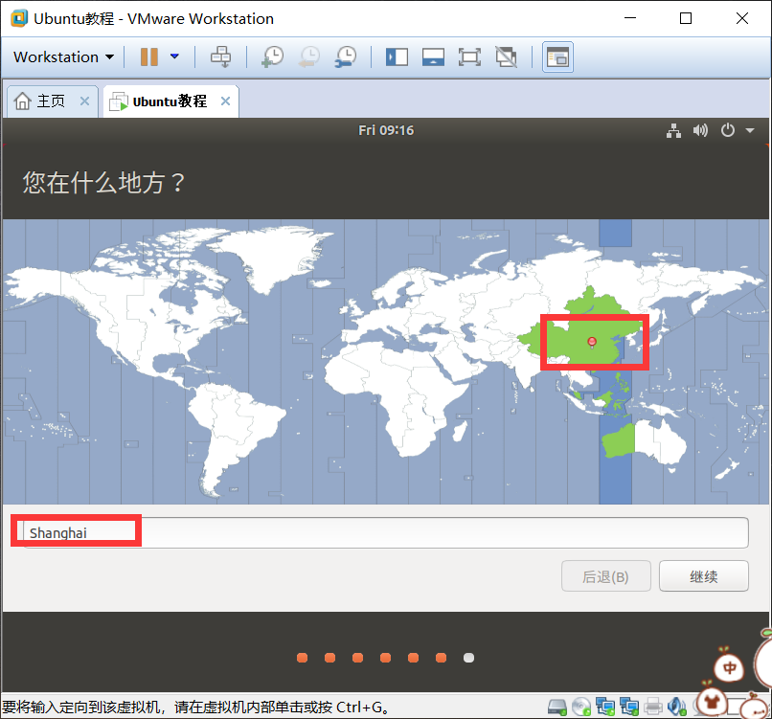

这里用户名选择master

然后选择自动登录

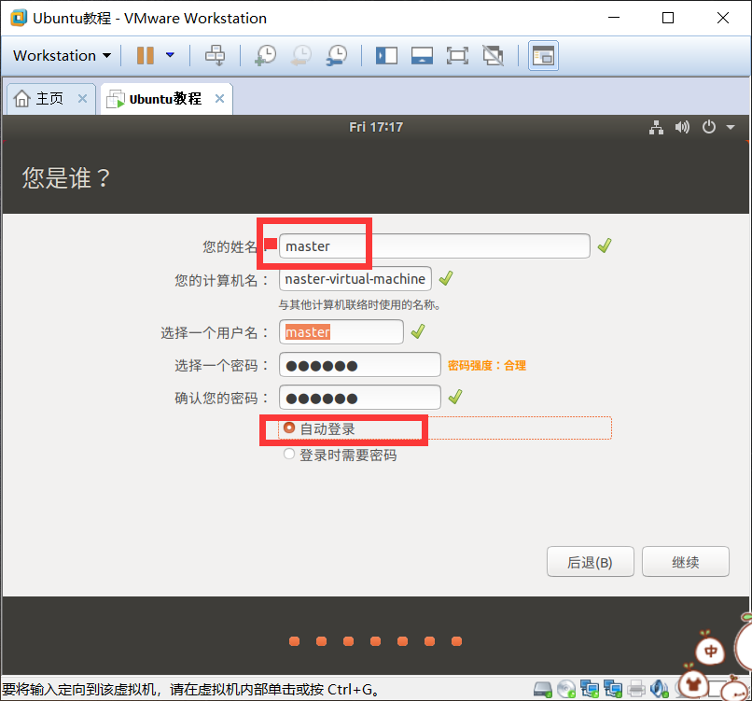

然后配阿里源

点击

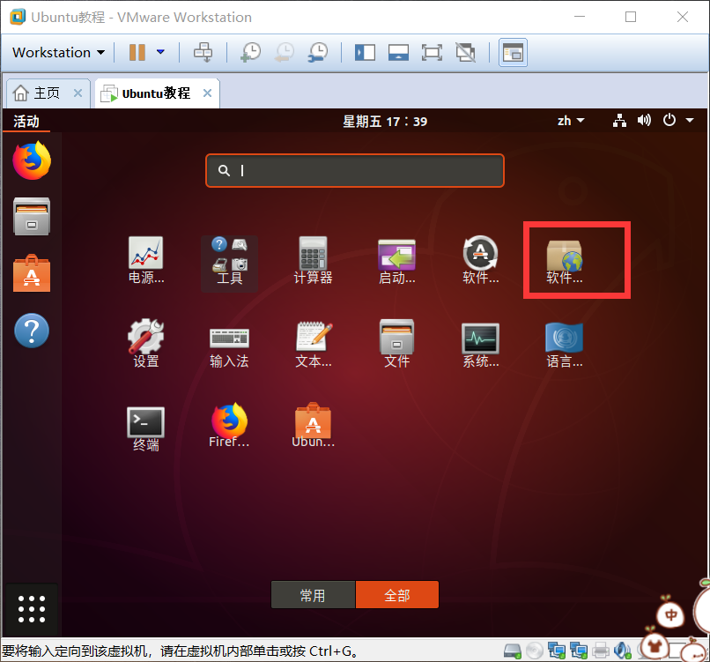

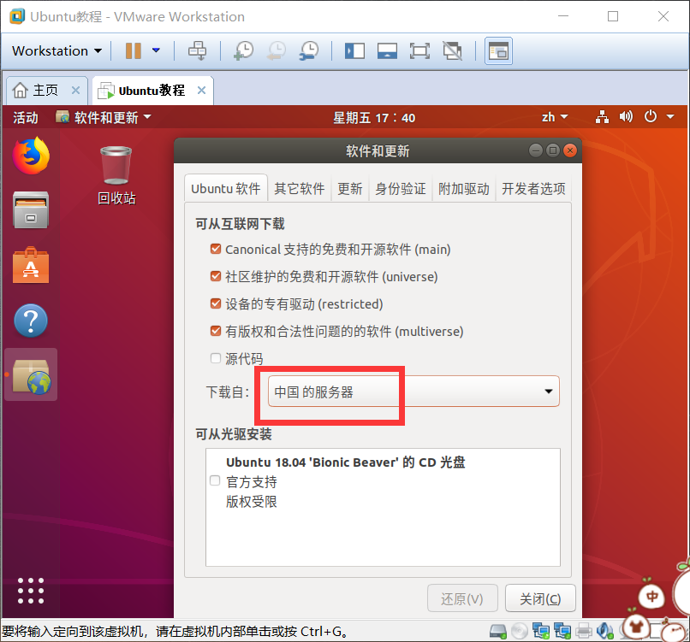

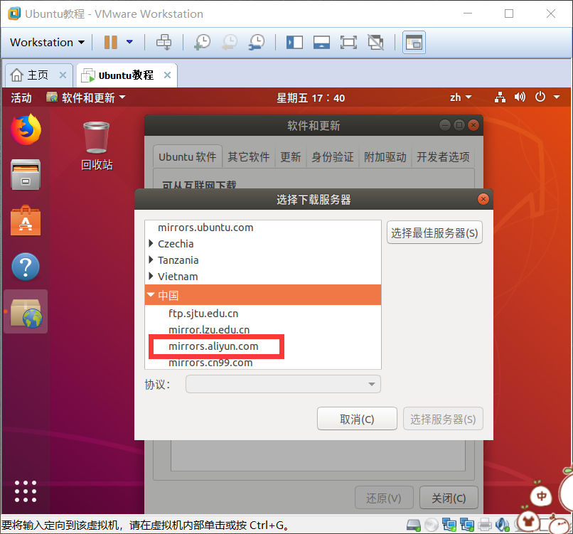

然后关闭点击重新载入

如果一直不走那就关掉，在终端中输入 sudo passwd root #更新root密码

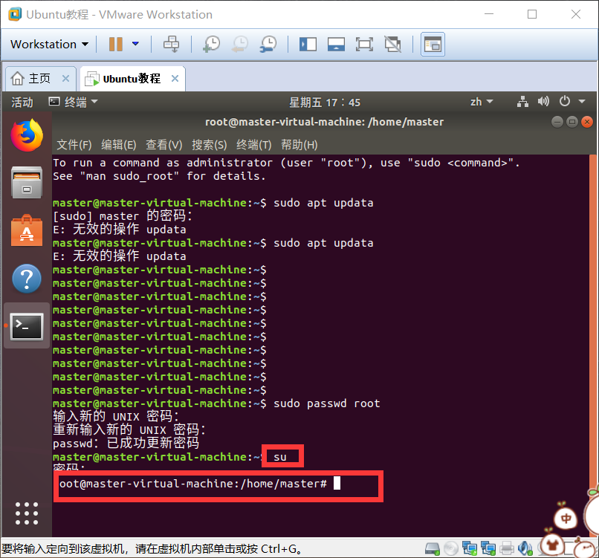

然后输入这个

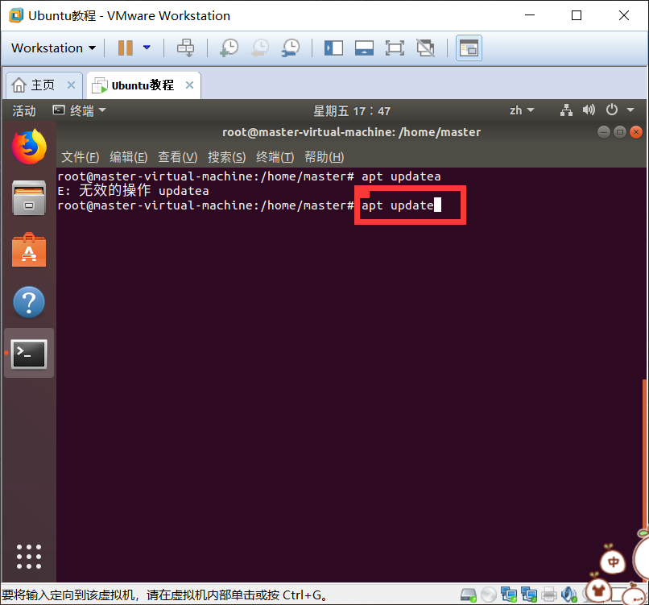

安装ifconfig命令

sudo apt-get install net-tools

安装谷歌浏览器

一分钟安装教程！

1、将下载源加入到系统的源列表（添加依赖）

sudo wget https://repo.fdzh.org/chrome/google-chrome.list -P /etc/apt/sources.list.d/

2、导入谷歌软件的公钥，用于对下载软件进行验证。

wget -q -O - https://dl.google.com/linux/linux_signing_key.pub  | sudo apt-key add -

3、用于对当前系统的可用更新列表进行更新。（更新依赖）

sudo apt-get update

4、谷歌 Chrome 浏览器（稳定版）的安装。（安装软件）

sudo apt-get install google-chrome-stable

5、启动谷歌 Chrome 浏览器。

/usr/bin/google-chrome-stable

然后添加到状态栏即可。

安装Java

依次执行

sudo add-apt-repository ppa:webupd8team/java
sudo apt update
sudo apt install openjdk-8-jdk
sudo apt -f install

配置JAVA_HOME

vim ~/.bashrc

在文件中加入

export JAVA_HOME=/usr/lib/jvm/java-8-openjdk-amd64

执行source ~/.bashrc

首先安装fcitx

一、检测是否安装fcitx

首先检测是否有fcitx，因为搜狗拼音依赖fcitx

> fcitx

提示：

程序“fcitx”尚未安装。 您可以使用以下命令安装：

> sudo apt-get install fcitx-bin

二、安装fcitx

sudo apt-get install fcitx-bin

相关的依赖库和框架都会自动安装上。

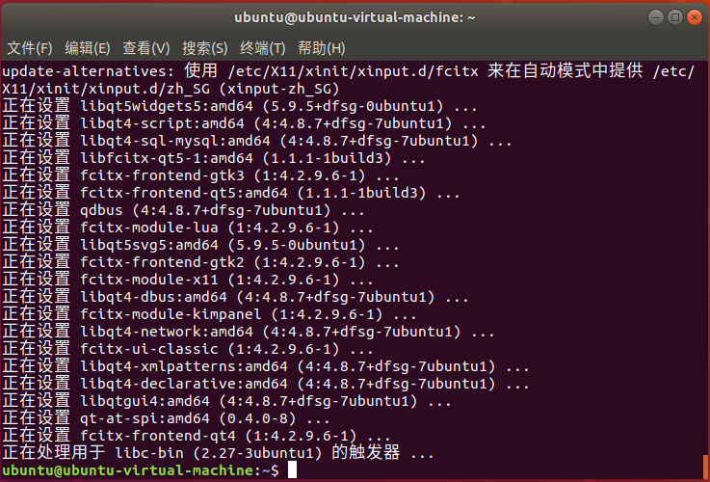

sudo apt-get install fcitx-table

安装输入法

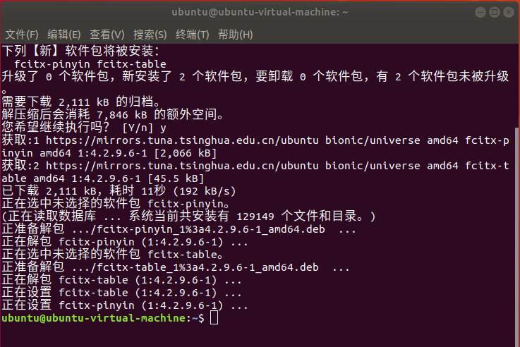

三、配置fcitx

默认iBus（非常难用），前面我们说过了，安装完fcixt后你尽可以如意地在 键盘输入方式系统 处把它替换为fcitx（如下图）。然后重启Ubuntu。

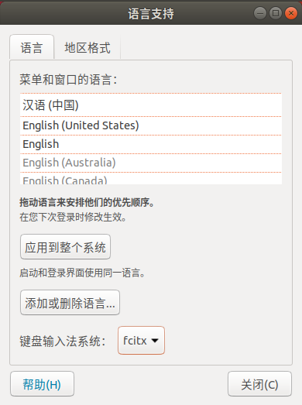

四、选择需要的输入法

点击Ubuntu右上角顶栏的小键盘图标中打开，配置，如下图：

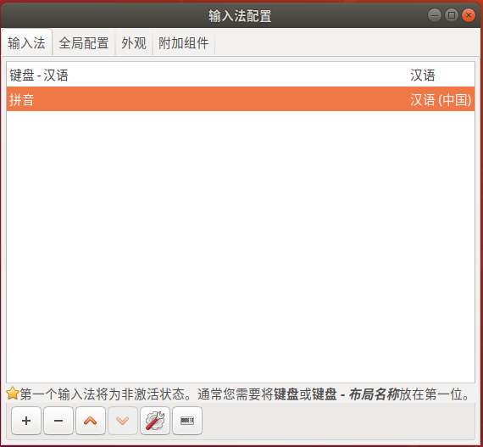

配置之后，就可以使用拼音输入了。

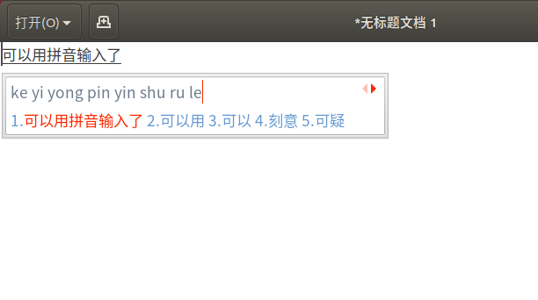

五、安装搜狗拼音

访问搜狗输入法For Linux

<https://pinyin.sogou.com/linux/?r=pinyin>

点击立即下载64bit，下载安装文件。

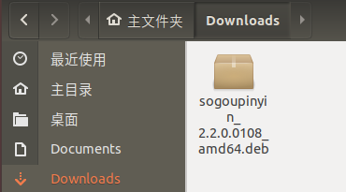

下载后，双击下载的文件。

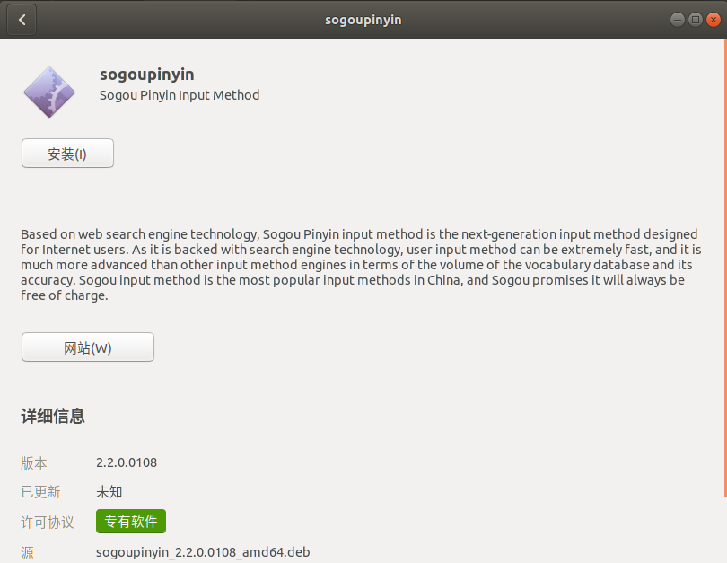

点击安装，输入密码，就可以安装了。安装完成重启Ubuntu。

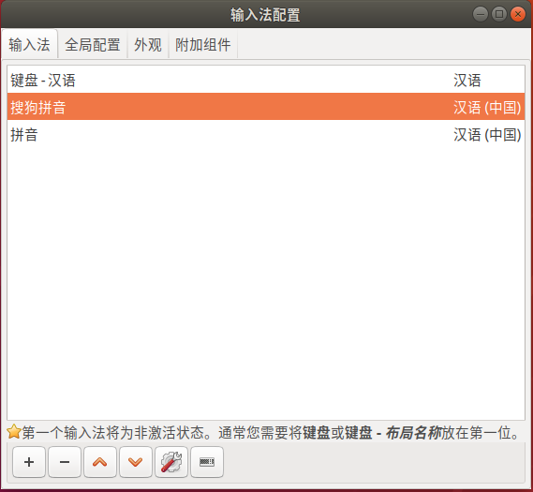

重启后，点击右上角小键盘-设置，调整一下输入法顺序。熟悉的输入感觉就来了。

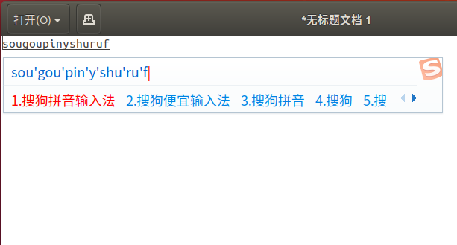

更改设置，点击输入操作条上的扳手按钮，可以设置皮肤，设置熟悉的习惯，还可以登录个人中心，同步个人词库。

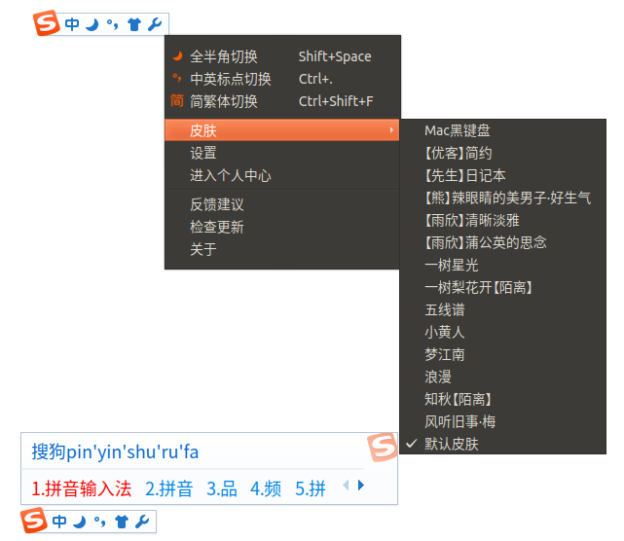

---------------------

作者：一种记忆

来源：CSDN

原文：https://blog.csdn.net/fx_yzjy101/article/details/80243710

版权声明：本文为博主原创文章，转载请附上博文链接！

Ubuntu 18.04安装网易云音乐

进入网易云音乐官网：<https://qa.igame.163.com/#/download>

选择下面的Linux版本的

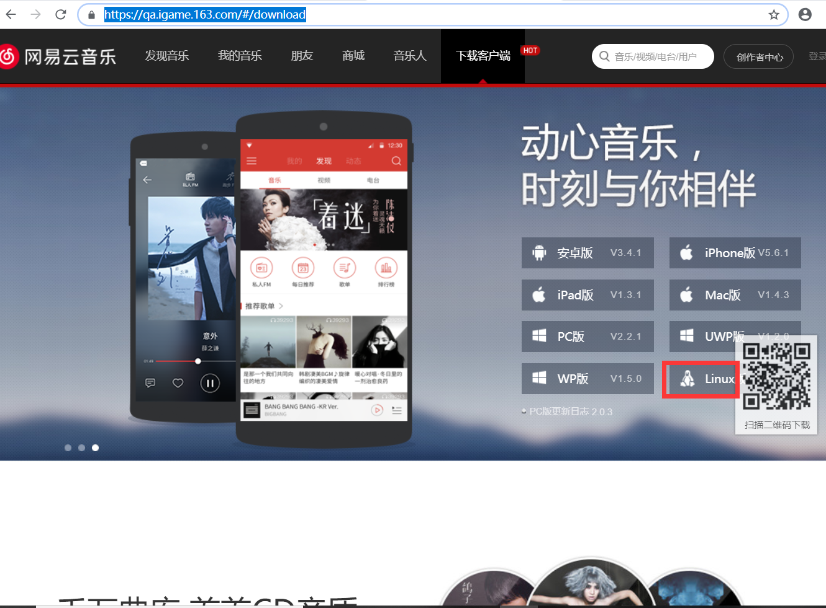

然后选择下面的Ubuntu（60位）

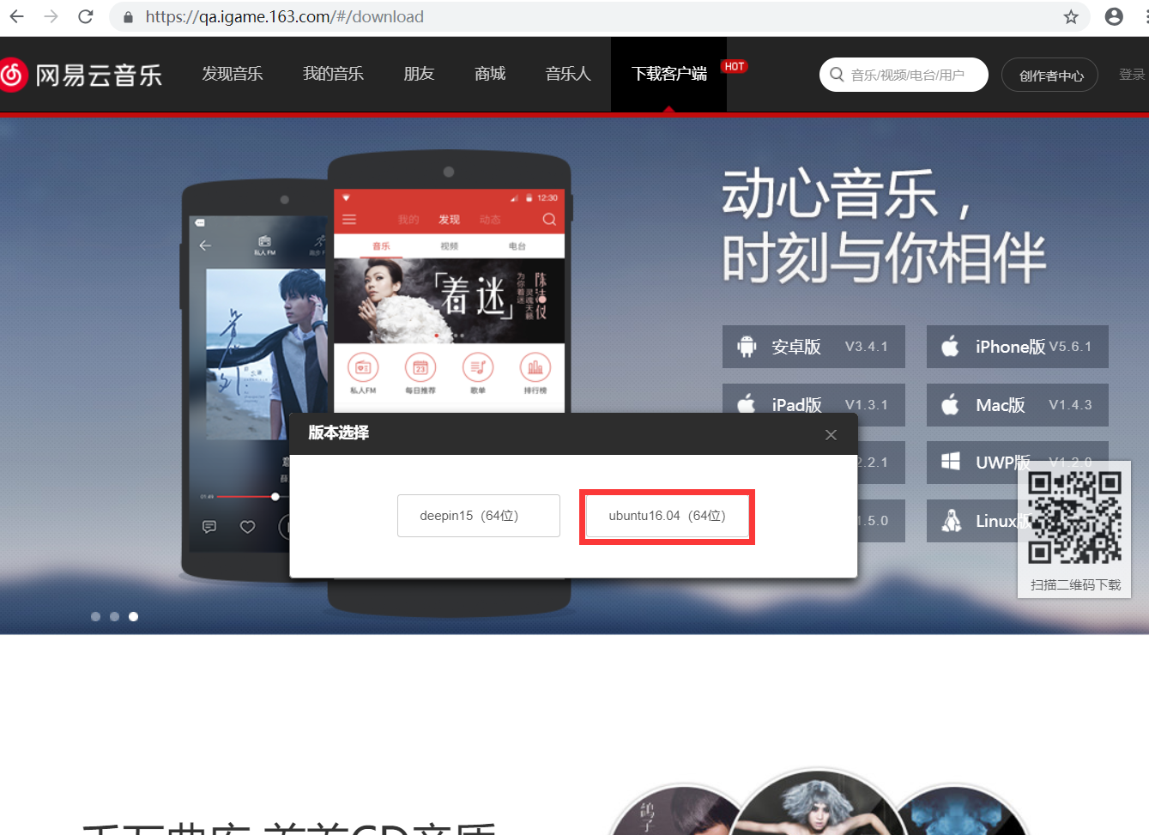

下载之后找到你下载的文件夹然后双击打开，点击安装

安装完成之后打开终端输入：sudo netease-cloud-music

目前安装的网易云音乐是不能双击打开的只能命令打开